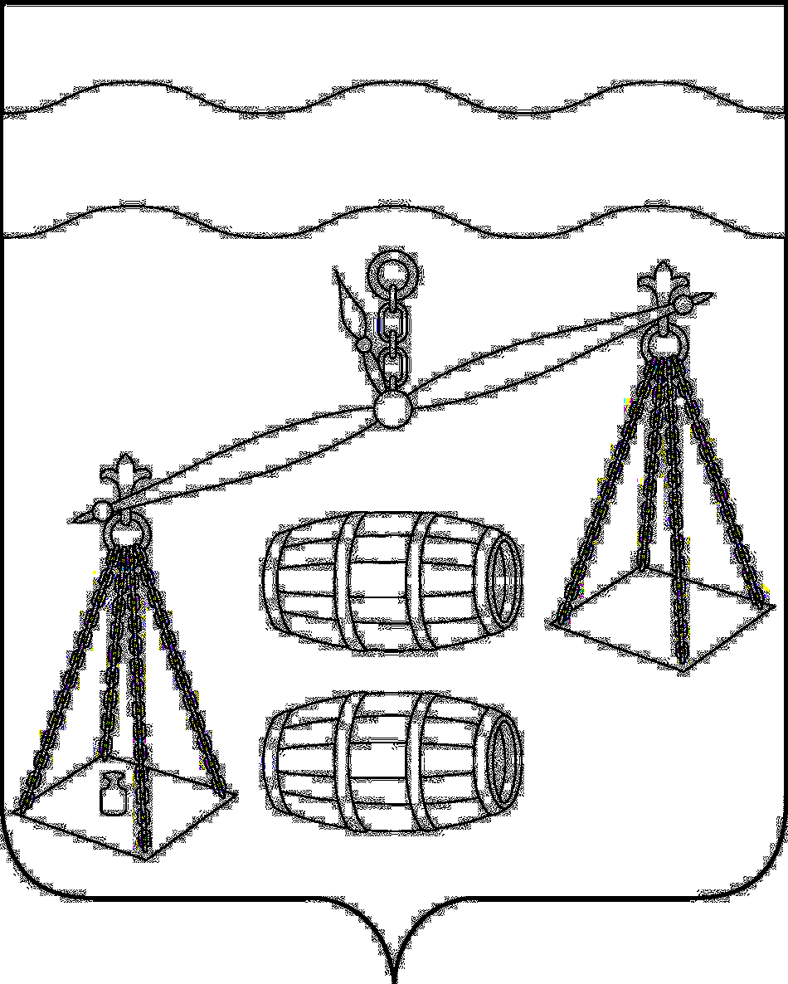

Администрация сельского поселения
«Село Хотень»
Сухиничский район
Калужская область
ПОСТАНОВЛЕНИЕ

от 21.12.2023 г. № 51
О признании утратившими силу
постановления администрации
сельского поселения «село Хотень»

В соответствии с Трудовым кодексом Российской Федерации, руководствуясь Уставом сельского поселения «Село Хотень», администрация сельского поселения «Село Хотень ПОСТАНОВЛЯЕТ:

- Признать утратившим силу следующие постановления администрации сельского поселения «Село Хотень»:
  - Постановление администрации сельского поселения «Село Хотень» от 18.06.2013 № 32 «Об установлении системы оплаты труда обеспечивающих работников администрации СП «Село Хотень», замещающих должности, не являющиеся должностями муниципальной службы, и работников, осуществляющих профессиональную деятельность по должностям служащих и по рабочим профессиям»;
  - Постановление администрации сельского поселения «Село Хотень» от 22.10.2020 № 50 «О внесении изменений в постановление администрации сельского поселения «Село Хотень» от 18.06.2013 № 32 «Об установлении системы оплаты труда обеспечивающих работников администрации СП «Село Хотень», замещающих должности, не являющиеся должностями муниципальной службы, и работников, осуществляющих профессиональную деятельность по должностям служащих и по рабочим профессиям»;
  - Постановление администрации сельского поселения «Село Хотень» от 17.01.2022 № 7 «О внесении изменений в постановление администрации сельского поселения «Село Хотень» от 18.06.2013 № 32 «Об установлении системы оплаты труда обеспечивающих работников администрации СП «Село Хотень», замещающих должности, не являющиеся должностями муниципальной службы, и работников, осуществляющих профессиональную деятельность по должностям служащих и по рабочим профессиям»;
  - Постановление администрации сельского поселения «Село Хотень» от 29.09.2022 № 38 «О внесении изменений в постановление администрации сельского поселения «Село Хотень» от 18.06.2013 № 32 «Об установлении системы оплаты труда обеспечивающих работников администрации СП «Село Хотень», замещающих должности, не являющиеся должностями муниципальной службы, и работников, осуществляющих профессиональную деятельность по должностям служащих и по рабочим профессиям»;
  - Постановление администрации сельского поселения «Село Хотень» от 29.09.2023 № 31а «О внесении изменений в постановление администрации сельского поселения «Село Хотень» от 18.06.2013 № 32 «Об установлении системы оплаты труда обеспечивающих работников администрации СП «Село Хотень», замещающих должности, не являющиеся должностями муниципальной службы, и работников, осуществляющих профессиональную деятельность по должностям служащих и по рабочим профессиям»;
2. Настоящее постановление вступает в силу после его обнародования.
3. Контроль за исполнением настоящего постановления оставляю за собой.

Глава администрации
СП «Село Хотень» Д.А. Ефремов

